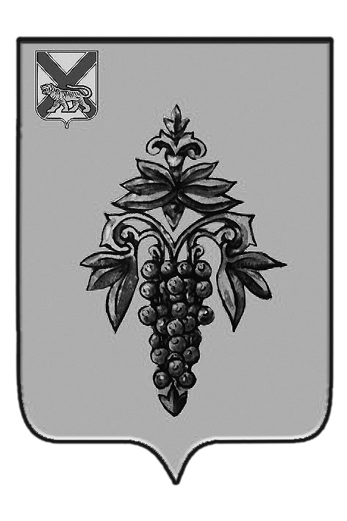

ДУМА

ЧУГУЕВСКОГО

МУНИЦИПАЛЬНОГО РАЙОНА

Р Е Ш Е Н И Е
От 30.03.2018 г. |  |  | № 325
О внесении изменений в решение Думы Чугуевского муниципального района от 04.05.2016 № 71-НПА «Положение о создании условий для предоставления транспортных услуг населению и организации транспортного обслуживания населения в Чугуевском муниципальном районе»

В соответствии со статьей 17 Устава Чугуевского муниципального района, Дума Чугуевского муниципального района
РЕШИЛА:
1. Внести изменения в решение Думы Чугуевского муниципального района от 04.05.2016 №71-НПА «Положение о создании условий для предоставления транспортных услуг населению и организации транспортного обслуживания населения в Чугуевском муниципальном районе».
2. Направить указанное решение главе Чугуевского муниципального района для подписания и опубликования.

Председатель Думы  Чугуевского муниципального района |  | П.И.Федоренко

ДУМА

ЧУГУЕВСКОГО

МУНИЦИПАЛЬНОГО РАЙОНА

Р Е Ш Е Н И Е

О внесении изменений в решение Думы Чугуевского муниципального района от 04.05.2016 № 71-НПА «Положение о создании условий для предоставления транспортных услуг населению и организации транспортного обслуживания населения в Чугуевском муниципальном районе»

Принято Думой Чугуевского муниципального района
« 30 » марта 2018 года

Статья 1.
Внести в решение Думы Чугуевского муниципального района от 04.05.2016 №71-НПА «Положение о создании условий для предоставления транспортных услуг населению и организации транспортного обслуживания населения в Чугуевском муниципальном районе» следующие изменения:
1) пункт 7 части 3.2 изложить в следующей редакции:
«7) установление, изменение, отмена муниципальных маршрутов регулярных перевозок в границах одного, двух и более сельских поселений; »;
2) дополнить часть 3.3 пунктом 14 следующего содержания:
«14) выдача на срок действия муниципального контракта карты маршрута регулярных перевозок на каждое транспортное средство, используемое для регулярных перевозок по соответствующему маршруту.»
Статья 2.
Настоящее решение вступает в силу со дня его официального опубликования.
Глава Чугуевского  муниципального района |  | Р.Ю.Деменев

« 03 » апреля 2018 г.
№ 325-НПА

